|  |  |  |  |
| --- | --- | --- | --- |
|  | **RELATÓRIO 4** | **Data: / /** | |
| **Disciplina: E209** | | |
| **Prof: João Pedro Magalhães de Paula Paiva**  **Monitores:**  **Thalita Domingos, João Henrique Delfino, Pedro Fraga** | | |
| **Conteúdo: Microcontroladores AVR** | | | |
| **Tema: GPIO ATMega 328P** | | | |
| **Nome:** | | **Matrícula:** | **Curso:** |

## Objetivos

* Apresentar os conceitos da arquitetura do microcontrolador Atmega328P.
* Interpretar as funcionalidades dos registros dos pinos GPIO do microcontrolador.
* Utilizar ferramentas para aplicar os firmwares na prática para resolução dos problemas.
* Aplicar na prática a lógica booleana em conjuntos com os operadores booleanos para filtragem de bits.

**Parte Teórica**:

O microcontrolador Atmega328P

# 

O Atmega328P apresenta conjuntos de “portas” ou “portais” identificados por **PB**, **PC** e **PD**. Cada pino do conjunto possui funcionalidades básicas de I/O (**entradas e saída**). Alguns destes pinos possuem funções especiais, as mesmas serão abordadas em relatórios futuros.

**Principais características elétricas do Atmega328P**:

* Tensão absolutamente mínima e máxima de operação **2,3V ≤ (Vcc) ≤ 6V**.
* Tensão de saída no pino I/O em nível lógico 1 (**VOH**) **> 4.1V {Vcc = 5V}**.
* Tensão de saída no pino I/O em nível lógico 0 (**VOL**) **< 0.8V {Vcc = 5V}**.
* Tensão de entrada no pino I/O para obter nível lógico 1 (**VIH**) **> 70% * Vcc**.
* Tensão de entrada no pino I/O para obter nível lógico 0 (**VOL**) **< 10% * Vcc**.
* Corrente máxima total por todos os pinos **= 200mA**.
* Corrente máxima em um conjunto **= 100mA**.
* Corrente máxima por pino **= 40mA**.

**Referências:** *Pg. 258 - 259 do datasheet*





**O uso da linguagem C nos microcontroladores:**

A linguagem C, inicialmente criada para desenvolvimento de programas de computador, foi aos poucos sendo substituída por outras linguagens que facilitavam o desenvolvimento, mas ganhou uma sobrevida devido ao seu uso nos sistemas embarcados, ou seja, nos microcontroladores.

**A sintaxe da linguagem é a mesma, seja para PC ou para MCU, mas cabe salientar algumas observações:**

* Deve-se prestar atenção nos tipos de variáveis utilizadas (**char**, **short**, **int**, **long**) devido a limitação de espaço de memória de dados (RAM).
* Normalmente, os firmwares não possuem fim. Dessa forma, utiliza-se estruturas de repetição infinita (**loop**-**infinito**) no programa: **for(;;);** ou **while(1);**.
* Quando os programas são de baixa complexidade e apresentam lógica simples, pode-se utilizar uma execução sequencial, que possibilita a implementação prática da máquina de estados:
  + realiza a leitura das entradas e armazena em variáveis,
  + interpreta os valores das variáveis e executa a lógica desejada,
  + atualiza as saídas (método denominado **super-loop**).
* É boa prática utilizar recursos que facilitam a alteração do uso dos pinos de GPIO/portais. Normalmente isso é feito utilizando a diretiva “**#define**”. Dessa forma, caso um periférico tenha que ser trocado de pino, fica simples adaptar o programa. Exemplo:

**#define P7 0b10000000**

**#define P4 0b00010000**

## Técnica de mascaramento:

## Durante o curso, será muito comum utilizar bits para manipulação dos registros. Porém, a arquitetura do Atmega328P é de 8-bits, ou seja, as variáveis mínimas são de 8-bits (Byte). Para manipular bits, utiliza-se a aritmética binária com a lógica “OU” e “E” da seguinte forma:

## Lógica OU: possível fazer com que uma informação X seja “1”. Se fizermos a lógica OU entre “bit qualquer” e “1”, o resultado sempre será “1”. Se fizermos a lógica OU entre “bit qualquer” e “0”, o resultado será o valor do “bit qualquer”.

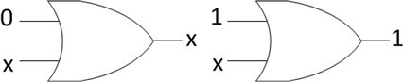

Exemplos:

Escrever “1” no bit 0: PORTx = PORTx | 0b00000001;

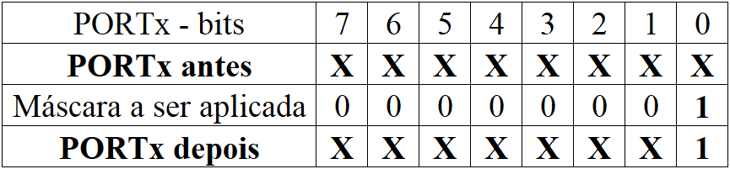

Escrever “1” no bit 6: PORTx = PORTx | 0b01000000;

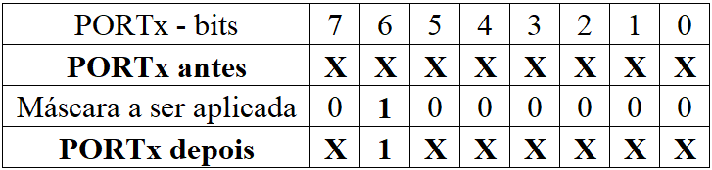

* **Lógica E**: possível fazer com que uma informação **X** seja “**0**” ou mascarar(filtrar) uma informação **X** desejada para ser lida. Se fizermos a lógica **E** entre “**bit qualquer**” e “**0**”, o resultado sempre será “**0**”. Se fizermos a lógica **E** entre “**bit qualquer**” e o valor “**1**”, o resultado será o valor do “**bit qualquer**”.

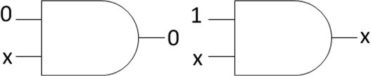

Exemplos:

Escrever “0” no bit 0: PORTx = PORTx & ~(0b00000001); 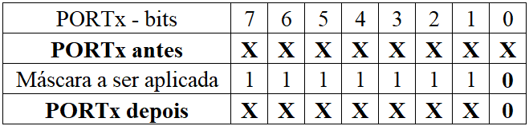

Escrever “0” no bit 6: PORTx = PORTx & ~(0b01000000); 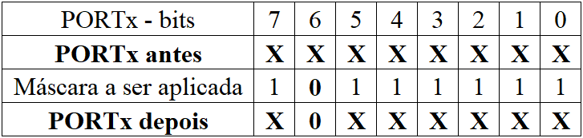

Ler a informação contida no bit 3: var = PINx & 0b00001000; 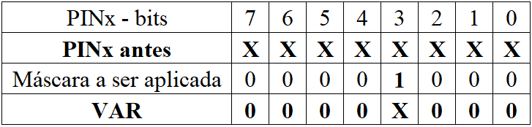

**Parte prática**:

1. Crie um circuito seguindo o esquemático elétrico apresentado, e a partir do programa base anexado, construa a lógica para resolução dos seguintes problemas.
   1. Execute o programa base e desenhe um **diagrama em blocos** que represente o circuito criado.
   2. **Modifique o programa** para que o **LED2** seja acionado somente quando o **botão S2** for pressionado.
   3. **Modifique o programa** para que o **LED1** e **LED2** sejam acionados **alternadamente**, com intervalos de **1s** enquanto o **botão S2** for pressionado, e com intervalos de **100ms** quando o **botão S1** for pressionado.
2. **Crie uma máquina de estados** de sua preferência, e utilizando o circuito base **programe um firmware** para executar a lógica imaginada. A lógica deverá fazer uso dos portais para entrada e saída de dados.

**Programa base:**

int main(void)

{

DDRD = DDRD | 0b10000000; // Pino PD7 definido como saída

PORTD = PORTD | 0b00100000; // Habilitar PULL-UP no PD5

PORTD = PORTD & ~(0b10000000); // Desliga a saída PD7

for (;;) // Super Loop

{

int botao = PIND & 0b00100000; // Lê o estado do PD5

if (botao == 0) // Botão está pressionado ?

{

PORTD = PORTD | 0b10000000; // PD7 -> HIGH

_delay_ms(1000); // Espera 5s

PORTD = PORTD & ~(0b10000000); // PD7 -> LOW

}

}

}

**Circuito base:** *https://www.tinkercad.com/things/0UmXJi9DrdS-e209-rel-4-programa-base*

